3. Маршруты движения организованных групп детей от образовательного учреждения к стадиону, парку
или спортивно-оздоровительному комплексу
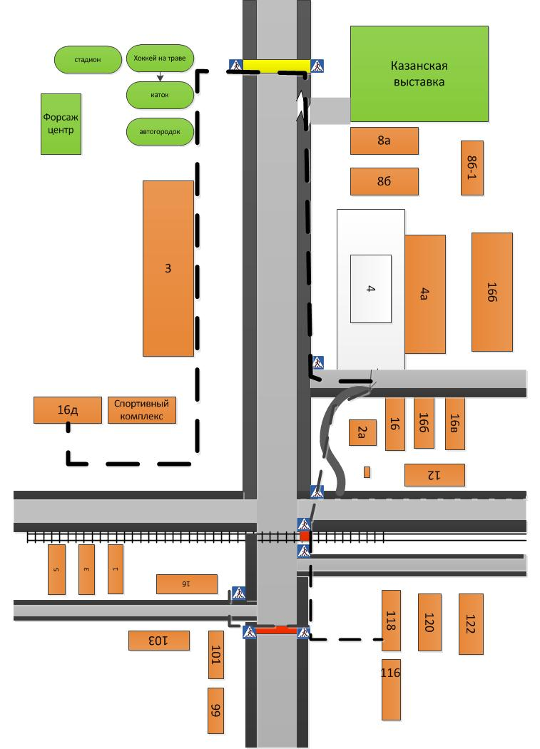

Рекомендации к составлению схемы маршрутов движения организованных групп детей от образовательного учреждения к стадиону, парку или спортивно-оздоровительному комплексу

На схеме района расположения образовательного учреждения указываются безопасные маршруты движения детей от образовательного учреждения к стадиону, парку или спортивно-оздоровительному комплексу и обратно.
Эти схемы должны использоваться преподавательским составом при организации движения групп детей к местам проведения занятий вне территории образовательного учреждения.

жилая застройка
проезжая часть
тротуар
подземный пешеходный переход
надземный пешеходный переход
направление безопасного движения группы детей к стадиону, парку.

4. Пути движения транспортных средств к местам разгрузки/погрузки и рекомендуемые безопасные пути передвижения детей по территории образовательного учреждения

Образец схемы
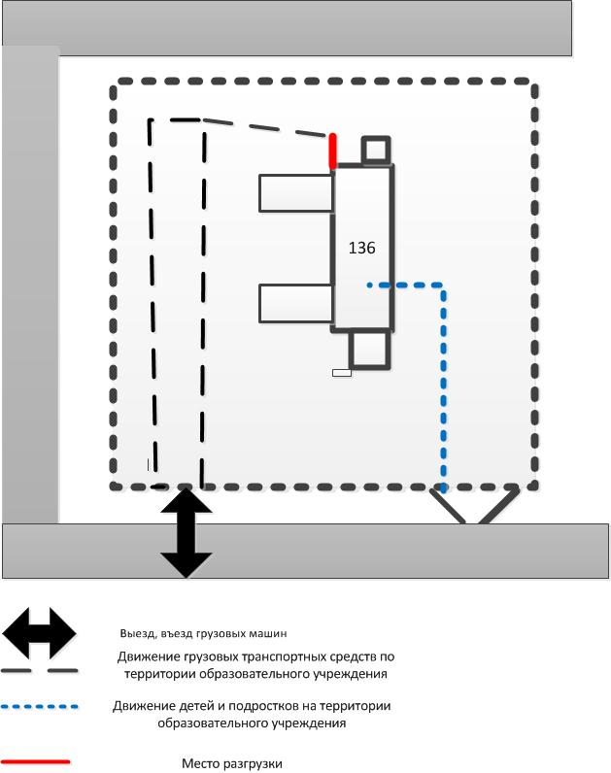

3. Безопасное расположение остановки автобуса у образовательного учреждения

Приложение
План-схема пути движения транспортных средств и детей (обучающихся, воспитанников)
при проведении дорожных ремонтно-строительных работ вблизи образовательного учреждения

